WCF

* 제목 : YahooQuotes
* 설계

인터페이스 이름 : IYahooQuotes

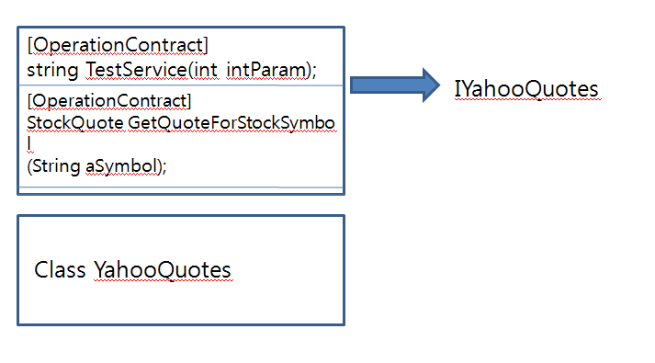

[데이터 계약]

|  |  |
| --- | --- |
| StockQuotes | LastTradePrice |
| DateOfTrade |
| TimeOfTrade |
| PreviousClose |
| Open |
| DaysRange |
| Volume |
| Change |
| PercentageChange |
| CompanyName |

|  |  |  |  |
| --- | --- | --- | --- |
| StockQuote GetQuoteForStockSymbol  (String aSymbol); | 리턴값 | StockQuote | 해당 주식정보를 데이터계약형태로 클라이언트에 리턴 |
| 인자 | String | 회사 이름 |
| 기능 | 회사이름을 받아 검색해서 정보 받음  받은 정보를 배열에 저장  데이터 계약 클래스 변수에 저장한 다음 리턴 | |